## 【青青子佩】师者如兰 董一冰

[牡丹江市第二高级中学](javascript:void(0);)



董一冰，牡二中1987届毕业生，中共党员，牡丹江师范学院教授，硕士生导师，马克思主义中国化学科带头人，北京师范大学博士后，牡丹江市第六届优秀中青年专家；兼任中央文献研究会刘少奇研究会常务理事，中央文献研究会任弼时研究中心特约研究员，中国高等教育学会马克思主义研究会理事，福建龙岩学院兼职研究员。

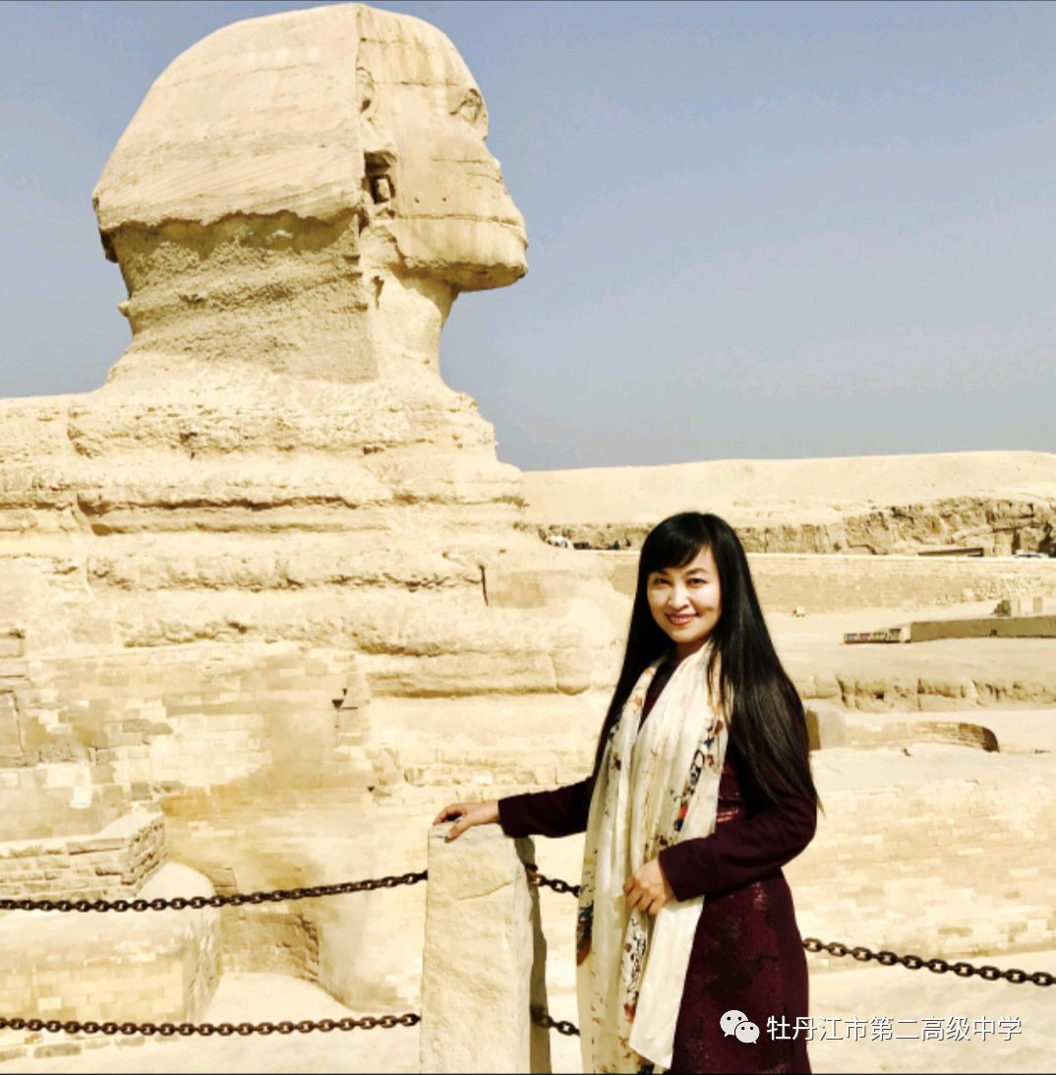

从教27年来，她始终工作在教书育人第一线，从事本科生和研究生的教学及学术研究工作，主要以马克思主义理论中国化为研究方向。不断开展教学改革，在理论课中进行参与式教学实践，并在教学实践的基础上总结经验，形成了一系列相关的教学理论成果。

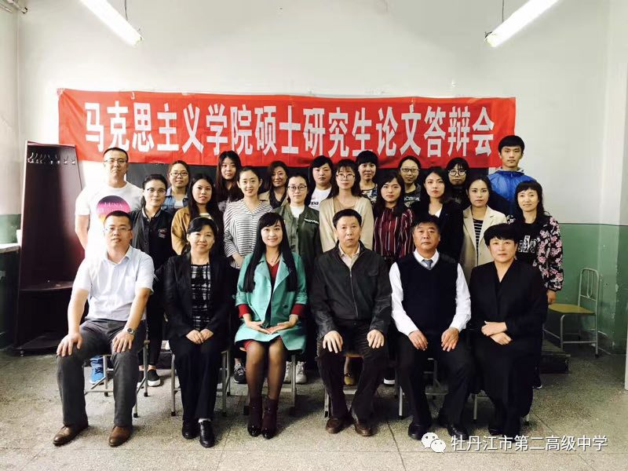

主编教材两部，参编21世纪教材两部，获校教学成果一等奖一项，主持省级教改课题两项，主持校级重大教改课题一项；共主持科研项目二十一项，其中省社会科学项目和中央文献研究会项目各一项。先后获得校教学名师、教学标兵、教学优质奖、全省优秀硕士生导师，牡丹江市第六届优秀中青年专家、牡丹江市十佳“知识型”女职工、牡丹江市五一劳动奖章、巾帼建功先进个人等荣誉及称号。

董一冰主攻刘少奇思想研究。在全国中文核心期刊上共发表论文70余篇，其中被人大复印资料全文转载2篇。撰写《刘少奇社会主义思想研究》、《刘少奇民生思想研究》两部刘少奇思想专注。其中《刘少奇社会主义思想研究》得到刘少奇之子刘源将军亲笔信给予的高度评价，并获省社会科学优秀成果三等奖、省高校人文社科优秀成果一等奖、牡丹江市社会科学优秀成果特等奖等。

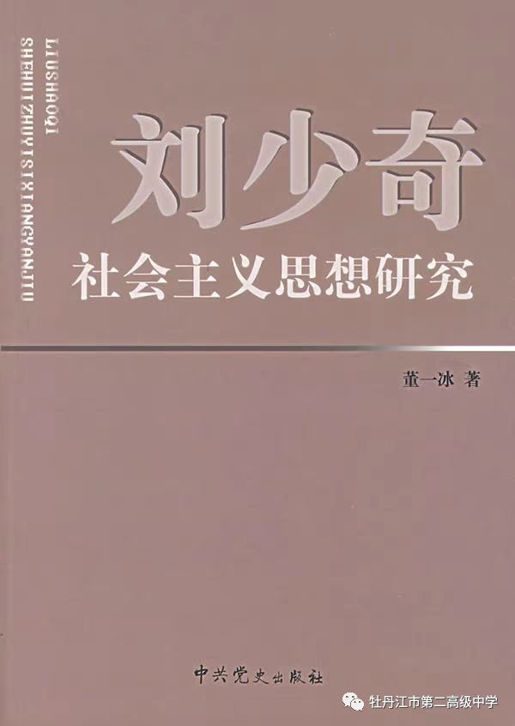

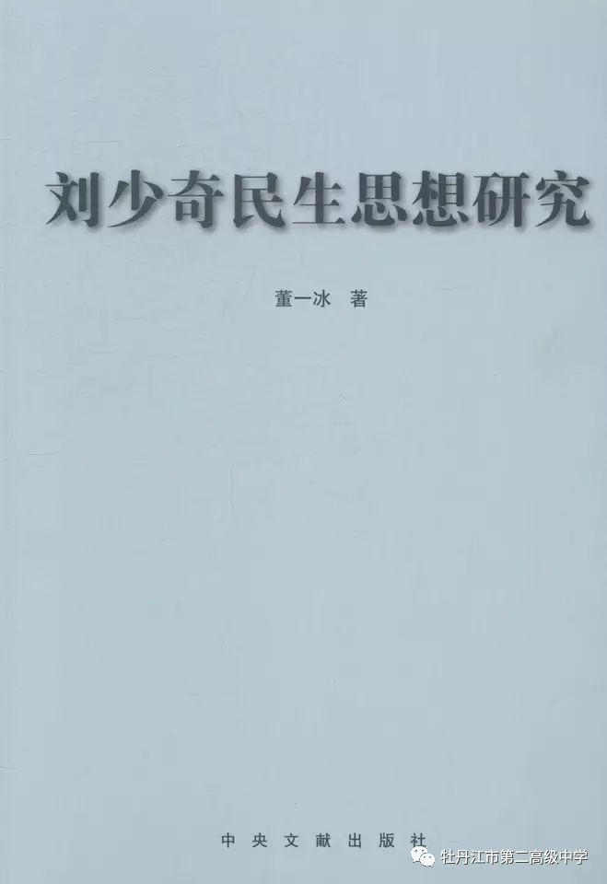

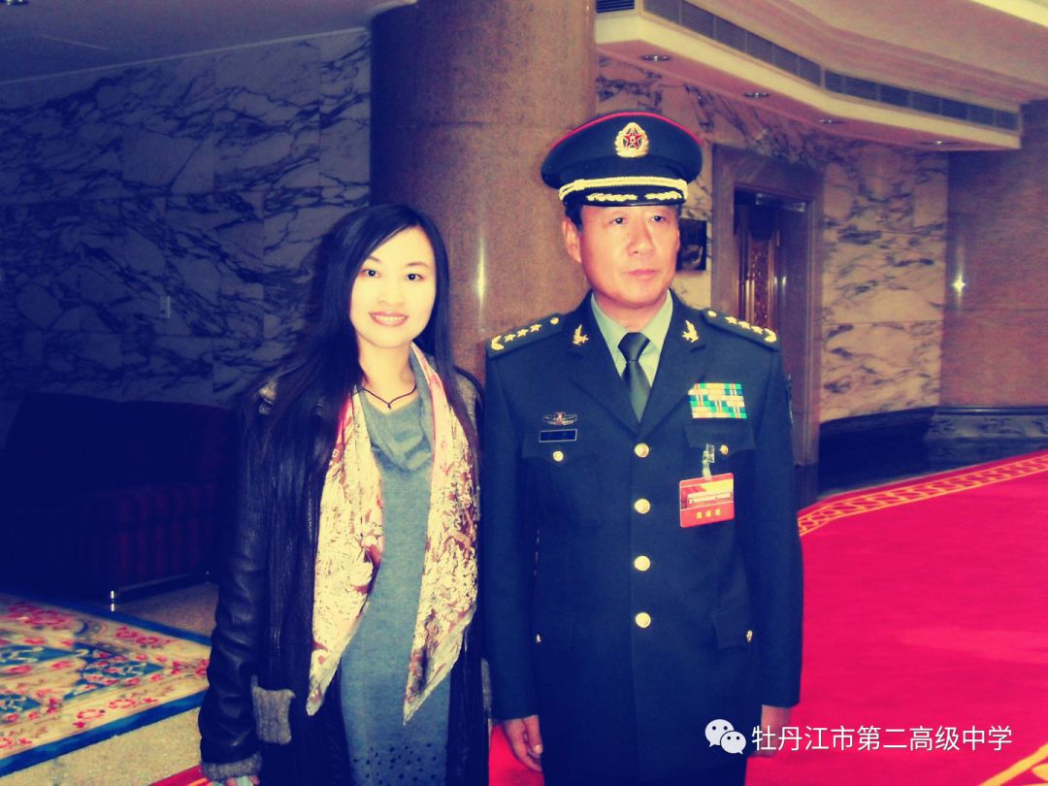

2012年8月30日，董一冰出席“刘少奇在东北”展览开幕式、镜泊湖刘少奇旧居修复对外开放暨刘少奇故居管理局“三送六进”走东北活动启动仪式，并作为嘉宾剪彩。2018年5月，由中央文献研究室和湖南电视台联合摄制的大型文献纪录片《刘少奇的故事》在镜泊湖开拍，董一冰接受采访并参加拍摄。

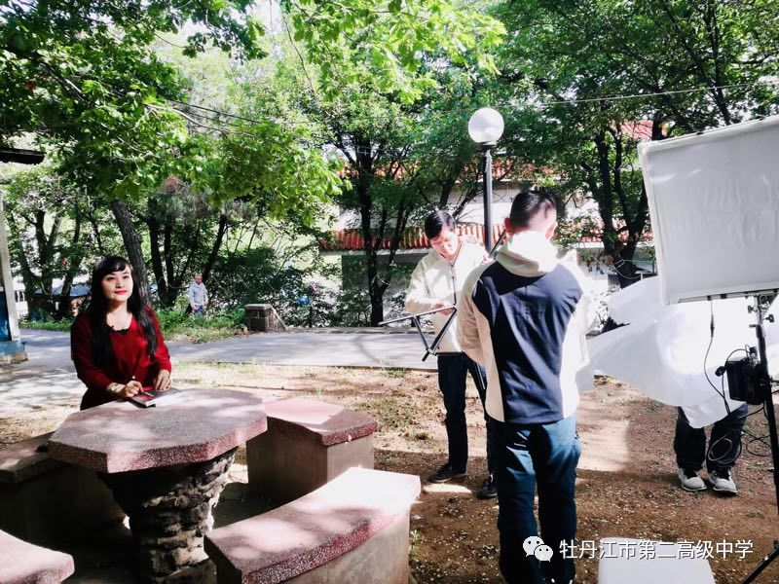

作为一名党史研究者，她多年来在党政机关、团体、部队、高校及外市县做党代会、两会相关报告解读；作为全省教育系统学习宣传贯彻党的十九大精神“百人宣讲团”成员，为高校师生及党政机关、团体、部队等做党代会辅导报告30余场，获得良好的社会反响。

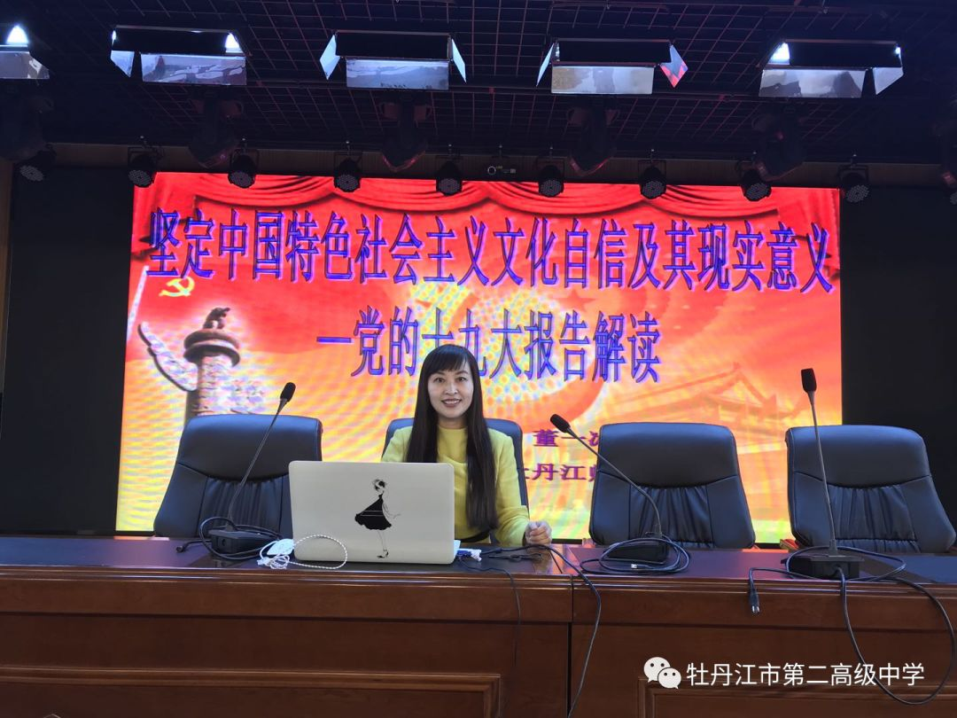

董一冰说给母校二中的话：**离开母校已多年，时常怀念着校园的一草一木，时常想起当年的老师、同学。如今的我身为人师，更能够深深感受到母校老师对待学生的热忱与期盼，并将秉承教书育人的信念在教学这条道路上一直前行。感谢我的老师们对我的殷殷教诲，感谢母校为我提供了学习进步的平台。愿母校培育出更多的优秀人才，愿母校明日再创辉煌！**

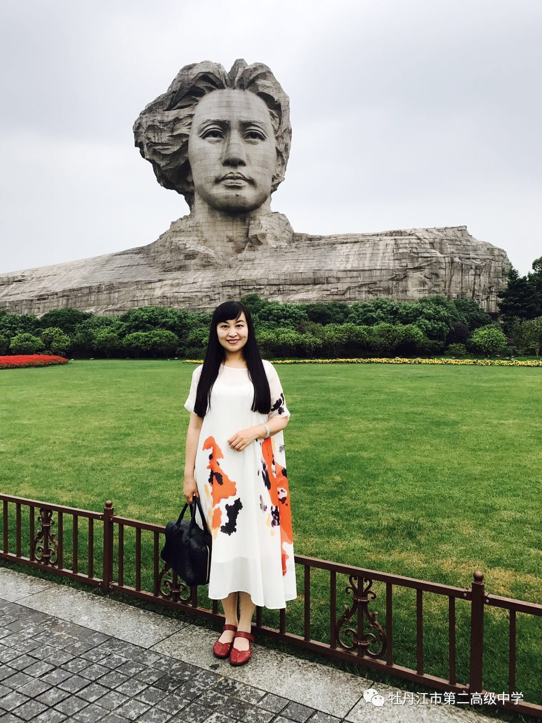

撰稿：孙时军

供图：董一冰

编校：胡   凯



牡丹江市第二高级中学官方主页

http://www.mdjez.org.cn